CSP Phoenix – Руководство по установке и настройке

Оглавление
1. Структура АС и состав дистрибутива 3
2. Подготовка к установке 6
3. Установка и настройка вспомогательного ПО 7
3.1. Установка PostgreSQL 7
3.2. Установка Redis 7
3.3. Установка NATS 8
3.4. Установка Consul 8
3.5. Установка nginx 8
3.6. Установка Asterisk 9
4. Установка и настройка основных компонентов 12
4.1. Распаковка 12
4.2. Установка компонента aster-nats 12
4.3. Установка компонента audio-export 13
4.4. Установка компонента callcenter-backend 14
4.5. Установка компонента dashboard-backend 17
4.6. Установка компонента survey-webprov 18
4.7. Установка компонента survey-backend 18
5. Обновление АС 22
6. Удаление АС 22

Структура АС и состав дистрибутива

АС состоит из следующих компонентов:
- Поставщик списка респондентов для веб-опросов (phoenix-survey-webprov)
- Сервис опросов (phoenix-survey-backend)
- Сервис дашборда КЦ (phoenix-cc-dash-backend)
- Сервис КЦ (phoenix-cc-backend)
- Сервис выгрузки аудиофайлов (phoenix-cc-audio-export)
- Сервис взаимодействия с АТС (phoenix-cc-aster-nats, устанавливается отдельно)
- Веб-интерфейс поставщика списка респондентов для веб-опросов с веб-сервером nginx версии 1.15.3 (phoenix-survey-webprov-ui-nginx, устанавливается отдельно)
- Веб-интерфейс опросов с веб-сервером nginx версии 1.15.3 (phoenix-survey-ui-nginx, устанавливается отдельно)
- Веб-интерфейс редактора опросов версии 2 с веб-сервером nginx версии 1.15.3 (phoenix-survey-editor-v2-nginx, устанавливается отдельно)
- Веб-интерфейс дашборда КЦ с веб-сервером nginx версии 1.15.3 (phoenix-cc-dash-ui-nginx, устанавливается отдельно)
- Веб-интерфейс КЦ с веб-сервером nginx версии 1.15.3 (phoenix-cc-ui-nginx, устанавливается отдельно)

Следующие компоненты, необходимые для работы АС, устанавливаются отдельно:
- СУБД PostgreSQL версии 9.6:
  - БД сервиса КЦ (phoenix-cc-pg, устанавливается отдельно)
  - БД сервиса опросов (phoenix-survey-pg, устанавливается отдельно)
- Кэш-сервер Redis версии 5.0:
  - Кэш-сервер сессий КЦ (phoenix-cc-redis-sess, устанавливается отдельно)
  - Кэш-сервер опросов (phoenix-survey-redis-pass, устанавливается отдельно)
  - Кэш-сервер КЦ (phoenix-cc-redis-data, устанавливается отдельно)
  - Кэш-сервер сервиса выгрузки аудиофайлов (phoenix-cc-audio-export-redis, устанавливается отдельно)
- Шина обмена данными NATS версии 2.0.2:
  - Шина обмена данными общая (phoenix-nats, устанавливается отдельно)
- Сервер взаимодействия Consul версии 1.5.3:
  - Сервер взаимодействия (phoenix-consul, устанавливается отдельно)
- АТС Asterisk версии 14.5.0

Взаимодействие основных компонентов системы представлено на схеме:

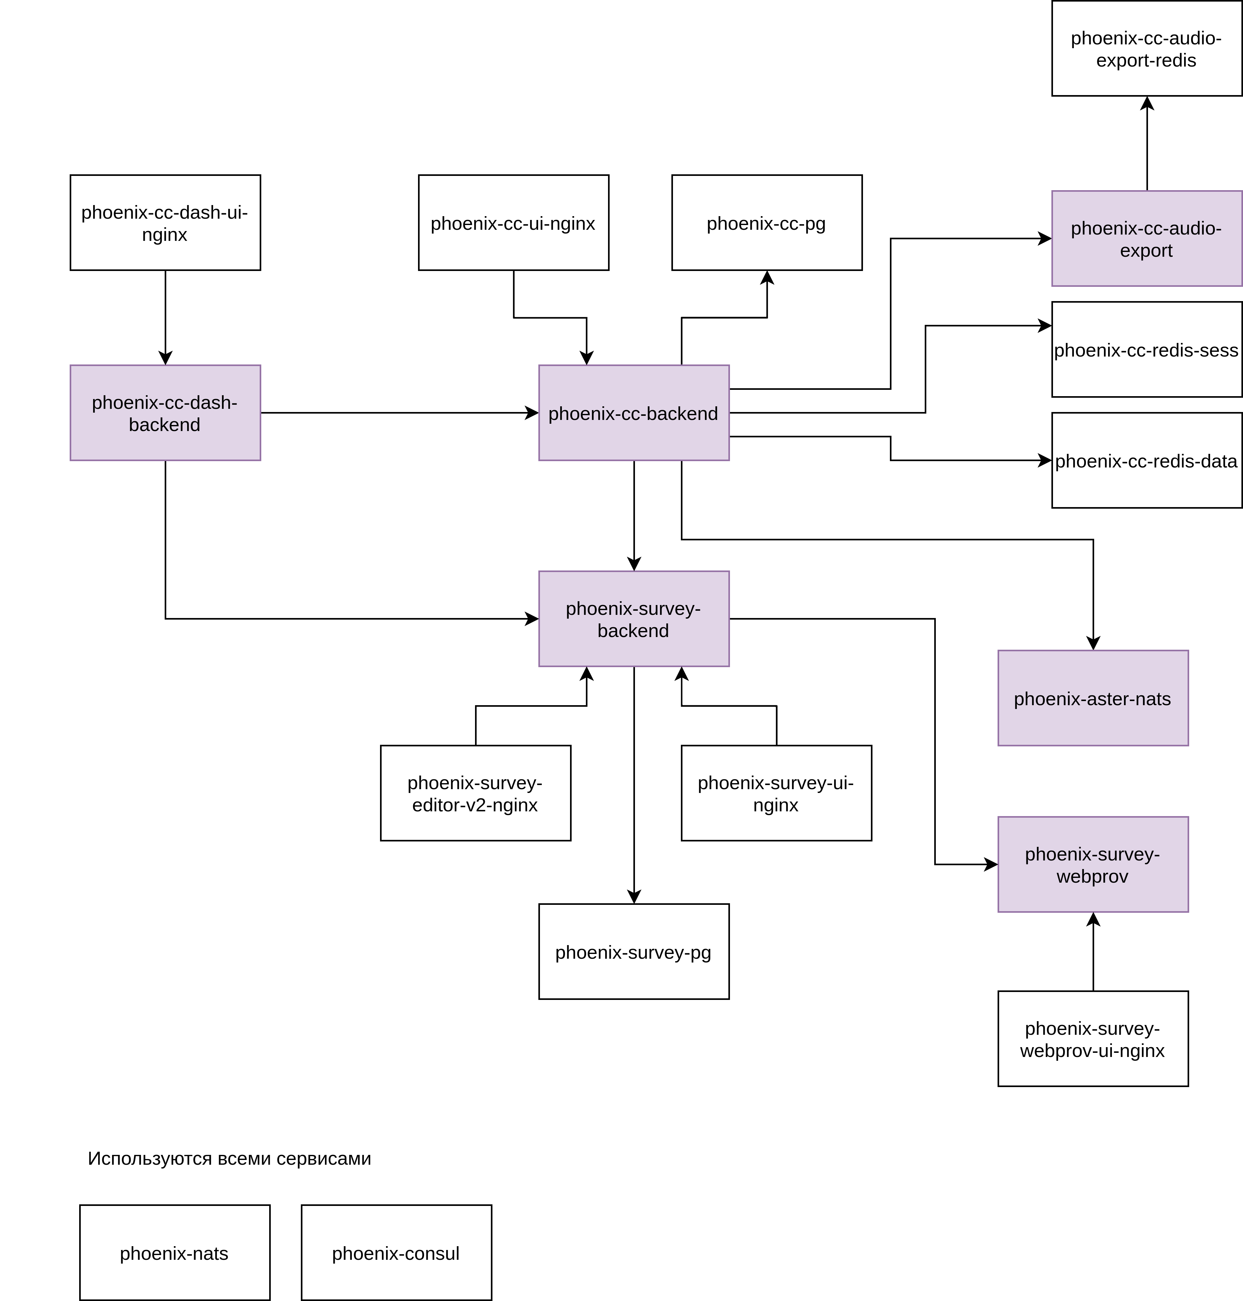

Описание дистрибутива АС:
- Статические файлы веб-интерфейса:
  - callcenter.web.tar
  - dashboard.survey.web.tar
  - v2.editor.survey.web.tar
  - web.survey.web.tar
  - v2.survey.web.tar
- Основные компоненты АС:
  - phoenix-survey-backend.tar
  - phoenix-survey-webprov.tar
  - phoenix-aster-nats.tar
  - phoenix-cc-audio-export.tar
  - phoenix-cc-backend.tar
  - phoenix-cc-dash-backend.tar

Подготовка к установке

Предполагается, что пользователь обладает навыками администрирования сервера с ОС Linux поддерживаемых версий, а также имеет опыт администрирования поддерживаемых СУБД.
Перед инсталляцией необходимо убедиться, что на сервере установлены следующие компоненты:
- Docker 18.09.1 или выше (наименование пакета в семействе дистрибутивов Debian: «docker.io»)
АТС Asterisk устанавливается отдельно и может быть настроена произвольным образом. Ограничения на конфигурацию Asterisk не предусмотрены, за исключением указанных далее обязательных требований. В данном руководстве приводится пример минимально работоспособной конфигурации Asterisk для работа с АС.
Установка СУБД производится средствами Docker. Вариант установки средствами пакетного менеджера дистрибутива ОС возможен, однако в данном руководстве не рассматривается.
Для обеспечения надёжности работы АС рекомендуется использование оркестратора (Nomad, Kubernetes).

Установка и настройка вспомогательного ПО

Установка PostgreSQL

Установка СУБД производится средствами Docker. Рекомендуемые параметры:
- Образ — postgres:9.6
- Порт контейнера 5432 доступен извне
- POSTGRES_PASSWORD: придумать стойкий пароль
- POSTGRES_USER: произвольно

Необходимо также удостовериться, что том /var/lib/postgresql/data смонтирован на персистентном хранилище.
Настройка конфигурационных файлов, специфичных для PostgreSQL, производится при необходимости на усмотрение администратора.
Необходимо создать следующие экземпляры СУБД:
- БД сервиса КЦ (phoenix-cc-pg)
- БД сервиса опросов (phoenix-survey-pg)

Установка Redis

Установка Redis производится средствами Docker. Рекомендуемые параметры:
- Образ — redis:5.0
- Порт контейнера 6379 доступен извне
Для некоторых экземпляров обязательно монтирование тома /data на персистентном хранилище.
Настройка переменных окружения, специфичных для Redis, производится при необходимости на усмотрение администратора.
Необходимо создать следующие экземпляры Redis:
- Кэш-сервер сессий КЦ (phoenix-cc-redis-sess)
- Кэш-сервер опросов (phoenix-survey-redis-pass) — требуется персистентное хранилище
- Кэш-сервер КЦ (phoenix-cc-redis-data)
- Кэш-сервер сервиса выгрузки аудиофайлов (phoenix-cc-audio-export-redis)

Установка NATS

Установка NATS производится средствами Docker. Рекомендуемые параметры:
- Образ — nats:2.0.2
- Порты контейнера 4222 и 6222 доступны извне
Настройка переменных окружения, специфичных для NATS, производится при необходимости на усмотрение администратора.
Необходимо создать следующие экземпляры NATS:
- Шина обмена данными общая (phoenix-nats)

Установка Consul

Установка Consul производится средствами Docker. Рекомендуемые параметры:
- Образ — consul:1.5.3
- Параметры командной строки: "agent", "-server", "-bootstrap-expect=1", "-client", "0.0.0.0", "-ui"
- Порт контейнера 8500 доступен извне
Настройка переменных окружения, специфичных для Consul, производится при необходимости на усмотрение администратора.

Установка nginx

Установка nginx производится средствами Docker. Рекомендуемые параметры:
- Образ — nginx:1.15.3-alpine
- Порт контейнера 80 доступен извне
В том /usr/share/nginx/html монтируются файлы веб-интерфейса.
Настройка переменных окружения, специфичных для nginx, производится при необходимости на усмотрение администратора.

Необходимо создать экземпляры nginx для следующих компонентов:

- Веб-интерфейс поставщика списка респондентов для веб-опросов (phoenix-survey-webprov-ui-nginx)
- Веб-интерфейс опросов (phoenix-survey-ui-nginx)
- Веб-интерфейс редактора опросов версии 2 (phoenix-survey-editor-v2-nginx)
- Веб-интерфейс дашборда КЦ (phoenix-cc-dash-ui-nginx)
- Веб-интерфейс КЦ (phoenix-cc-ui-nginx)

Установка Asterisk

Установка Asterisk производится средствами операционной системы. Требуется сборка с поддержкой кодека Opus.
В конфигурации должна быть включена поддержка AMI.
Ниже приведён пример настройки extensions.conf:

[internal]
exten => 99999,1,Answer()
same => n,Playback(demo-congrats)
same => n,Hangup()

exten => 88888,1,Answer()
same => n,Echo()
same => n,Hangup()

;exten => 100,1,Dial(SIP/TestPhone-A)
;exten => 200,1,Dial(SIP/TestPhone-B,g)
exten => 322,1,Dial(SIP/cc322,g)
exten => 323,1,Dial(SIP/cc323,g)
exten => 324,1,Dial(SIP/cc324,g)
exten => 325,1,Dial(SIP/cc325,g)
;exten => 401,1,Dial(SIP/Operator1,g)
;exten => 402,1,Dial(SIP/Operator2,g)
exten => _XXXX,1,Dial(SIP/cc${EXTEN},g)

; trunks start ------------------------------------------------------------------------
exten => defaultOut,1,Noop()
same => n,Verbose(${STRFTIME(${EPOCH},,%d%m%Y-%H:%M:%S)}) ${CHANNEL} Started)
same => n,UserEvent(CCAGSTART,Trunk: x,CallID: ${SYSCALLID})
same => n,Verbose(${STRFTIME(${EPOCH},,%d%m%Y-%H:%M:%S)}) ${CHANNEL} Sent event)
same => n,MixMonitor(${SYSCALLID}.wav)
same => n,Verbose(${STRFTIME(${EPOCH},,%d%m%Y-%H:%M:%S)}) ${CHANNEL} Monitor on)

; set this call's data
same => n,Set(DB(${SYSCALLID}/realstart)=${EPOCH})
same => n,Set(DB(${SYSCALLID}/syscalldata)=${SYSCALLDATA})
; hangup defaults to INTERNAL - if the call was dropped internally
; then the whole exten gets dropped
same => n,Set(DB(${SYSCALLID}/hangup)=INTERNAL)

; set hangup_stat_hdl as hangup handler - defer()
same => n,Set(CHANNEL(hangup_handler_push)=hangup_stat_hdl,s,1(${SYSCALLID},x))

; execute macro-set-talktime and make a call
; TTK
same => n,Dial(SIP/TTK/${CALLNUM},25,gCD(${REMOTEEXT})M(set-talktime^${SYSCALLID}))
; MTT
; same => n,Dial(SIP/MTT/${CALLNUM},25,gCD(${REMOTEEXT})M(set-talktime^${SYSCALLID}))
; no internal hangup if we got there - safe to set to EXTERNAL
same => n,Set(DB(${SYSCALLID}/hangup)=EXTERNAL)

;;;;exten => defaultOut,1,Goto(ttkOut,1)

; TTK
exten => _XXXXXXXXXX,1,Set(CALLNUM=$["8"~~${EXTEN}])
; MTT
;exten => _XXXXXXXXXX,1,Set(CALLNUM=$["7"~~${EXTEN}])
same => n, Goto(defaultOut,1)

exten => _XXXXXXXXXXX,1,Set(CALLNUM=${EXTEN})
same => n, Goto(defaultOut,1)

; trunks end ------------------------------------------------------------------------

exten => _.!,1,Answer()
same => n,UserEvent(CCAGACK,Trunk: x,Busvars: ${SYSCALLDATA},Hangup: ${DIALSTATUS},TalkLen: 0,AllTime: 0,HucStr: )
same => n,Playback(privacy-incorrect)
same => n,Wait(1)
same => n,Hangup()

; common funcs start ------------------------------------------------------------------------

; sets the answer's time @ AstDB
[macro-set-talktime]
exten => s,1,Set(DB(${ARG1}/answered)=${EPOCH})

; dump UserEvent CCAGACK; clear the AstDB
; args: system's call ID, trunk name
[hangup_stat_hdl]
exten => s,1,UserEvent(CCAGACK,Trunk: ${ARG2},Busvars: ${DB_DELETE(${ARG1}/syscalldata)},Hangup: ${DIALSTATUS},TalkLen: $[${EPOCH}-${DB_DELETE(${ARG1}/answered)}],AllTime: $[${EPOCH}-${DB_DELETE(${ARG1}/realstart)}],HucStr: ${DB_DELETE(${ARG1}/hangup)})

; common funcs end ------------------------------------------------------------------------

Установка и настройка основных компонентов

Распаковка

Архивные образы компонентов распаковываются средствами Docker. Образы необходимо импортировать в пространство имён phoenix/*:
- phoenix-survey-backend.tar — phoenix/survey
- phoenix-survey-webprov.tar — phoenix/survey-webprov
- phoenix-aster-nats.tar — phoenix/aster-nats-ari
- phoenix-cc-audio-export.tar — phoenix/cc-audio-uploader
- phoenix-cc-backend.tar — phoenix/call-center
- phoenix-cc-dash-backend.tar — phoenix/callcenter-dashboard-backend

Установка компонента aster-nats

Установка производится средствами Docker. Параметры:
- Образ: phoenix/aster-nats-ari
- Порты: нет
- Переменные окружения:
  - "AMI_ADDR" = "asterisk.local:5038" — адрес сервера Asterisk
  - "AMI_PASS" = "fdsn87f09xn3932807n04938" — пароль от AMI
  - "AMI_USER" = "ccagent" — логин AMI
  - "NATS_ADDR" = "nats://nats.local:4222" — адрес сервера NATS
- Конфигурационные файлы: нет
Компонент должен быть установлен на одной машине с Asterisk. Также требуется монтирование тома /var/spool/asterisk/monitor:/audio:ro .

Установка компонента audio-export

Установка производится средствами Docker. Параметры:
- Образ: phoenix/cc-audio-uploader
- Порты: 8080
- Переменные окружения:
  - "CCA_AUDIO.PATHFORMAT" = "/audio/%v.wav"
  - "CCA_HTTP.LINKPREFIX" = "http://export.local:17389" — публичный адрес audio-export
  - "CCA_HTTP.LISTENADDRESS" = ":8080"
  - "CCA_MICRO.REGISTRYADDRESS" = "consul.local:11085" — адрес сервера Consul
  - "CCA_REDIS.URI" = "redis://export.redis.local:11063/8" — адрес сервиса phoenix-cc-audio-export-redis
  - "MICRO_BROKER" = "nats"
  - "MICRO_BROKER_ADDRESS" = "nats://nats.local:4222" — адрес сервера NATS
  - "MICRO_TRANSPORT" = "nats"
  - "MICRO_TRANSPORT_ADDRESS" = "nats://nats.local:4222" — адрес сервера NATS
- Конфигурационные файлы: нет
Порт контейнера 8080 должен быть проброшен через фаервол и доступен для клиентских машин.

Установка компонента survey-webprov

Установка производится средствами Docker. Параметры:
- Образ: phoenix/survey-webprov
- Порты: 8080
- Переменные окружения:
  - "DATABASE" = "postgres://webprov:gjklJDFKF848904NJKGF984ndfj@webprov.pg.local:15001/webprov?sslmode=disable"
  - "HTTPADDR" = ":8080"
  - "MIGRATIONS" = "/app/migrations"
- Конфигурационные файлы: нет

Установка компонента survey-backend

Установка производится средствами Docker. Параметры:
- Образ: phoenix/survey
- Порты: 8080
- Переменные окружения:
  - "CONFIG_PATH" = "/app/config.toml"
  - "CONSUL_HTTP_ADDR" = "consul.local:11085"
  - "MICRO_REGISTRY_ADDRESS" = "consul.local:11085"
- Конфигурационные файлы:
  - /app/config.toml:
[HTTP]
Addr = ":8080"

[Micro]
Transport = "nats"
TransportAddrs = ["nats.local:4222"]
Broker = "nats"
BrokerAddrs = ["nats.local:4222"]

[Database]
Driver = "postgres"
URI = "postgres://survey:FDJI43JKmdfshjk44FGNK@survey.pg.local:15001/survey?sslmode=disable"
Migrations = "migrations"

[[DataProviders]]
Tag = "sample"
Type = "mock"
[[DataProviders]]
Tag = "callcenter"
Type = "http"
[DataProviders.Config]
Method = "POST"
ParamGuid = "link"
ParamNewID = "newPass"
ParamSessid = "sessid"
ParamSurvey = "survey"
URI = "http://cc.local:31993/surveyprov"
[[DataProviders]]
Tag = "webprov"
Type = "http"
[DataProviders.Config]
Method = "POST"
URI = "http://webprov.local:23504/provide"
[[ItemProviders]]
Tag = "sample"
Type = "mock"
[[ItemProviders]]
Tag = "callcenter"
Type = "http"
[ItemProviders.Config]
Method = "POST"
ParamGuid = "link"
ParamSurvey = "survey"
ParamFieldName = "fieldName"
ParamCurrentValue = "fieldCurrentValue"
URI = "http://cc.local:31993/itemprov"

[Session]
Type = "redis"
SecureOnly = false
MaxAge = 86400
[Session.Config]
URI = "redis://survey-pass.redis.local:12084/8"

[Pass]
Type = "redis"
[Pass.Config]
URI = "redis://survey-pass.redis.local:12084/4"
MaxIdle = "3"
Password = ""

Значимыми здесь являются адреса сервисов, остальные параметры могут быть оставлены по умолчанию.

Установка компонента callcenter-backend

Установка производится средствами Docker. Параметры:
- Образ: phoenix/call-center
- Порты: 8080
- Переменные окружения:
  - "CONFIG_PATH" = "/app/config.toml"
  - "LISTEN_ADDRESS" = ":8080"
- Конфигурационные файлы:
  - /app/config.toml
Sentry = ""
ListenAddress = ":80"
HttpsOnly = false
BuiltinWorker = false
TemplatePath = "templates"
StaticPath = "static"

[[Connections]]
ID = 1
Type = "postgres"
URI = "postgres://callcenter:f6ds767sd987dsfa98adfs7bsdf89@cc.pg.local:11001/callcenter?sslmode=disable"
[Connections.Config]
MigrationPath = "./migrations"
[[Connections]]
ID = 2
Type = "redis"
URI = "redis://cc-data.redis.local:11079/3"
[[Connections]]
ID = 3
Type = "pgx"
URI = "postgres://callcenter:dffdsjkljsfdlksdf8sfd979s8df798df@cc.pg.local:11001/callcenter?sslmode=disable"
[Connections.Config]
MigrationPath = "./migrations"

[Domains]
[Domains.Contact.Config]
ContactTimezone = "UTC"
[Domains.ContactLocker]
Database = [ 2 ]
[Domains.ContactLocker.Config]
ttl = "3600"

[Survey]
UUIDStorage = 3
PassStorage = 3
LinkFormat = "https://v2.survey.local/?slug=%v&guid=%v&forceRepass=%v&ephemeral=%v"

[Gate]
Type = "nats"
URI = "nats://nats.local:4222"
[Gate.Config]
inchan_name="Call:Requests"
ochan_name="Call:Responses"

[Tracker]
Storage = 1

[Redis]
Sessions = "redis://cc-session.redis.local:11078/0"
Resque = "redis://cc-session.redis.local:11078/1"
Messaging = "redis://cc-session.redis.local:11078/2"

[Auth]
SignKey = "4nqsEY8KBnskrve0MjKOwdg5WWEkJPmcPqqNT9DrRe3WOVPhQibbZVJ8K6xtrpnU"

[Dashboard]
CallsLinkFormat = "http://dashboard.survey.local/service/dashboard/export/%v/tries"
AnswersLinkFormat = "http://dashboard.survey.local/service/dashboard/export/%v/answers"

[Micro]
Registry = "consul"
RegistryAddrs = ["consul.local:11085"]
Transport = "nats"
TransportAddrs = ["nats.local:4222"]
Broker = "nats"
BrokerAddrs = ["nats.local:4222"]

Значимыми здесь являются только адреса сервисов, прочие параметры могут быть оставлены по умолчанию.

Установка компонента dashboard-backend

Установка производится средствами Docker. Параметры:
- Образ: phoenix/callcenter-dashboard-backend
- Порты: 8080
- Переменные окружения:
  - "MICRO_REGISTRY" = "consul"
  - "MICRO_REGISTRY_ADDRESS" = "consul.local:11085"
- Конфигурационные файлы:
  - /app/config.toml
[Selector]
Type = "roundrobin"
[Registry]
Addr = ["consul.local:11085"]
[Server]
Addr = ":8080"
[Transport]
Type = "nats"
Addr = ["nats://nats.local:4222"]

Обновление АС

Последовательность действий при обновлении:
- Средствами Docker остановить работу всех контейнеров АС;
- Импортировать новые версии образов в пространство имён phoenix/*;
- При необходимости обновить конфигурацию сервисов.

После этого АС может быть вновь запущена обычным способом. Миграции БД при их наличии будут произведены автоматически.

Удаление АС

Последовательность действий при удалении:
- Средствами Docker остановить работу всех контейнеров АС;
- Удалить все контейнеры, входящие в АС;
- Удалить Asterisk средствами ОС;
- При необходимости выполнить очистку томов данных.

